Департамент освіти Луцької міської ради
Центр професійного розвитку педагогічних працівників
Луцької міської ради
Заклад дошкільної освіти № 35

Ландшафтотерапія –
здоровим бути просто!

Методична розробка


Луцьк 2022

Ландшафтотерапія - здоровим бути просто!
Методична розробка / Уклад. Л.В. Шишко - Луцьк, 2022.
– 64 с.

Методична розробка висвітлює досвід роботи з дітьми дошкільного віку з питання корекційного впливу природних чинників на емоційно-чуттєву сферу дітей.
Описані форми роботи з дошкільниками з даного питання.
У додатках зібрана підбірка малих фольклорних жанрів (прислів’я, прикмети, загадки, вірші) для дітей.
Для вихователів ЗДО, батьків, студентів ЗВО.

Рецензенти:
Бубін А.О. – кандидат педагогічних наук, завідувач кафедри теорії та методики дошкільної освіти КЗВО «Луцький педагогічний коледж» Волинської обласної ради.
Біжук В.С. – директор закладу дошкільної освіти № 35 м. Луцька.
Гаврилюк Н.С. – вихователь–методист ЗДО № 35 м. Луцька.

Укладач:
Шишко Л.В. – вихователь закладу дошкільної освіти № 35 м. Луцька.

Зміст
Вступ…………………………………………... | 4
Розділ I. Ландшафтотерапія - лікування впливом природної краси, шуму лісу, моря……………………………………………. | 7
1.1. Психолого-педагогічні дослідження……. | 8
1.2. Оздоровчі технології терапевтичного спрямування ………………………………….. | 10
Розділ II. Спостереження і терапія – два аспекти однієї мети……………………............ | 12
Розділ III. Рекомендоване спостереження за віком і сезонами……………………................. | 16
Висновок……………………………………… | 53
Додаток 1……………………………………... | 54
Додаток 2……………………………………... | 56
Додаток 3……………………………………… | 61
Література …………………………………….. | 63

ВСТУП

Людина стала людиною,
коли почула шепіт листя
і пісню коника, дзюрчання
весняного струмка і дзвін
срібних струмочків у
бездомному літньому небі...
В.О.Сухомлинський
«Людина була і завжди залишається дитиною природи»
В.О.Сухомлинський

Серед актуальних завдань, які розв’язують сьогодні заклади дошкільної освіти, важливе місце належить екологічному вихованню. Природа своїм розмаїттям, барвами і динамічністю процесів привертає увагу людей змалку, збагачує їх мислення, є джерелом радісних переживань. Для дошкільників вона виступає основним елементом формування інтересів і позитивного ставлення до навколишнього світу. Сприймання природи збагачує мову, емоційну сферу, благодійно впливає на духовний світ та фізичний розвиток малят.
Екологічні зміни на планеті спонукають сьогодні людей все глибше занурюватись в суть проблеми екологічного виховання та робити все необхідне для її вирішення.
Екологічне виховання підростаючого покоління є проблемою глобальною, вимагає практичного вирішення адаптованих завдань, покликана прищепити дітям відчуття різноманітності форм, фарб, звуків у природі, потребу не лише милуватися а й пізнавати, спостерігати, встановлювати зв’язки між явищами природи, робити відкриття. Екологічне виховання покликане значно посилити пізнавальні можливості дітей через формування у них стійкого інтересу до навколишнього світу.
Наш обов’язок відновити природу доки не пізно, тому з основних напрямків освітньої роботи в закладах дошкільної освіти є формування та розвиток екологічного мислення, самосвідомості, екологічної культури нового покоління - покоління ХХІ століття.
Сприйняття людиною навколишнього світу реалізується через емоції і почуття. Бажані відчуття - радість, задоволення, душевний спокій, щастя - виникають зазвичай при контакті з природою, творами мистецтва, архітектурою міських ансамблів.
Почуття творчої піднесеності може бути підтримано спогляданням красивого, спокійного ландшафту або, навпаки, стихійного стану природи, бурі.
В ландшафтотерапії бачення об’єктів природи є пасивний процес. Естетичне споглядання пишноти природи тільки тоді приносить свої плоди, коли відбувається творче сприйняття природних ефектів.
Тривалий вплив об'єктів штучного ландшафту на людей, наприклад, екстер’єрів сучасних житлових будинків, мікрорайонів, не «зеленої», а «сірої» архітектури, змінює, безсумнівно, їх психоемоційний статус, викликає ефект колірного голодування, спрагу простору. Навколишній світ городянина складається в більшості з об’єктів, зроблених заводським тиражованим способом, механізмів, автомашин, над головою небо в павутині проводів і антен.
Відомо, що позитивні емоції, викликані спогляданням творів мистецтва і архітектури, красивим пейзажем, допомагають розслабитися і відпочити.
Багато психотерапевтів пропонують новий принцип лікування - ландшафтотерапія. Як відомо, все нове - це добре забуте старе (але від того не менш ефективне).
Ландшафтотерапія, на думку лікарів, прекрасний метод психотерапії. Він включає в себе:
1) лікувальний ефект;
2) профілактика психічних захворювань;
3) реабілітація організму людини за рахунок впливу географічного та культурного ландшафту.
За рахунок ландшафтотерапії відбувається перемога над негативними емоціями і переживаннями.
Засоби та методи ландшафтотерапії знайшли широке застосування у моїй педагогічній практиці. В даній методичній розробці розміщений матеріал для роботи педагогів у різні пори року.

РОЗДІЛ I. ЛАНДШАФТОТЕРАПІЯ - ЛІКУВАННЯ ВПЛИВОМ ПРИРОДНОЇ КРАСИ, ШУМУ ЛІСУ, МОРЯ

Ландшафтотерапія (нім. Landschaft - пейзаж, вид) - лікування впливом природної краси, шуму лісу, моря.
Ландшафт - складна еколого-естетична система гармонійних взаємин фауни, флори, ґрунту, планетарно-кліматичних факторів. В сучасних умовах людина знаходиться під постійним пресом техногенного впливу, провідним до соціальної напруги, і не встигає адаптуватися до його зростаючого тиску. Це неминуче призводить до зниження стресостійкості, накопиченню психоемоційного напруження, що, в свою чергу, призводить до агресій, депресій, психосоматичних порушень. Неможливо переоцінити позитивний вплив на психоемоційний стан людини природного середовища в цілому, так як саме в обстановці природної природи здійснюється комплексний вплив через всі органи чуття.
Дія ландшафту на організм, з одного боку, обумовлена кліматичними і погодними особливостями географічної зони, з іншого - естетичним та емоційним впливом природи. Перебування в заміській зоні протягом декількох днів значно зменшує втому, дратівливість, відчуття тривоги. Зелені насадження вздовж автострад і доріг зменшує напругу, про що свідчать артеріальний тиск, показники серцевої діяльності.

1.1. Психолого-педагогічні дослідження.
Клінічні дослідження Р. Урліха в приміській лікарні в штаті Пенсільванія показали, що на відновний період після холецистектомії значний вплив робить вид з вікна. Пацієнти, які після операції знаходилися в палатах, де з вікон було видно дерева, вимагали менше знеболюючих засобів, мали менше післяопераційних ускладнень і швидше виписувалися додому, в порівнянні з пацієнтами палат, з вікон яких було видно стіни сусідніх будівель. Розроблено класифікацію видів психоемоційного впливу різних ландшафтів на людину: вплив «корисно-подразнюючий, найбільш активний, що викликає творче натхнення»; «корисно-збудливий, активний, викликає бадьорість і оптимізм»; «корисно-ощадливий, малоактивний, що викликає мрійливість і самозаглибленість»; «корисно-гальмуючий, малоактивний, що створює повний спокій».
Р. Капалан ділить сприйняття ландшафту на шкали: таємничість, складність рельєфу, стрункість окремих елементів. Особливості рельєфу місцевості, рослинності, своєрідні і барвисті пейзажі, тваринний світ, наявність водойм, складові неповторні особливості кожної місцевості, роблять дуже сильний життєдайний вплив на психіку , будь то вічний і таємничий шелест лісів України або безмежні степові далі. Ці враження посилюються архітектурними ансамблями курортів.
Людина завжди прагне в ліс, в гори, на берег моря, річки або озера. Тут вона відчуває приплив сил, бадьорості. Недарма кажуть, що найкраще відпочивати на лоні природи. Санаторії, будинки відпочинку будуються в найкрасивіших куточках. Це не випадковість. Виявляється, що навколишній ландшафт може різне вплив на психоемоційний стан. Споглядання красот природи стимулює життєвий тонус і заспокоює нервову систему. Рослинні біоценози, особливо лісу, надають сильний оздоровчий ефект.
Тяга до природних ландшафтів особливо сильна в жителів міста. Ще в середні століття було помічено, що тривалість життя городян менше, ніж у сільських жителів. Відсутність зелені, вузькі вулички, маленькі двори-колодязі, куди практично не проникало сонячне світло, створювали несприятливі умови для життя людини. З розвитком промислового виробництва в місті і його околицях з'явилася величезна кількість відходів, що забруднюють навколишнє середовище.
У містах людина придумує тисячі хитрувань для зручності свого життя - гарячу воду, телефон, різні види транспорту, автодороги, сферу обслуговування і розваг. Однак у великих містах особливо сильно проявляються й недоліки життя - житлова та транспортна проблеми, підвищення рівня захворюваності. Так, наприклад, насичення середовища й виробництва швидкісними і швидкодіючими машинами підвищує напругу, вимагає додаткових зусиль від людини, що призводить до перевтоми. Серйозним негативним фактором у сучасних містах є так зване шумове забруднення.

1.2. Оздоровчі технології терапевтичного спрямування.
Ландшафтотерапія зазвичай поєднується з аерогеліо-або таласотерапією, певною мірою її можна розглядати як складову частину кліматотерапії. Проводиться в умовах як відкритого (наприклад, берег моря, річковий простір з широким оглядом місцевості), так і закритого (лісові масиви, гори) ландшафту; сприяє нормалізації функції нервової системи, життєрадісного настрою, поліпшення сну й апетиту. Ефективність ландшафтотерапії залежить від регулярності її проведення, поєднання з прогулянками, коли пейзаж сприймається більш об'ємно і природні фактори впливають не тільки на орган зору, а й на інші органи чуття - слух, нюх. Силуети дерев роблять різний вплив на нервову систему.
Кліматолікування є активним методом тренування терморегуляціонних механізмів, підвищується загальна неспецифічна резистентність організму, активізується обмін речовин, підвищуються функціональні можливості серцево-судинної системи та органів дихання, стабілізується склад крові.
Геліотерапія - це потужний засіб профілактики і лікування. Геліотерапія проводиться у вигляді світлових, сонячних і повітряних ванн. Підвищується загальна працездатність, опірність до інфекцій і зовнішнім несприятливим факторам. Червона куля висхідного Сонця раннім свіжим ранком викликає прилив оптимізму і надії. Різноманітні зелені відтінки субтропічної рослинності створюють відчуття затишку. Середня тривалість перебування під прямими променями Сонця повинна становити на початку 5-10 хв і поступово доводитися до 40-50 хв. в день.
Кінезотерапія - лікування рухом. Гасло «рух - життя» відомий всім. Правильно дозоване фізичне навантаження значно підвищує ефект кліматолікування. Це потужний тренувальний вплив на серцево-судинну, дихальну і рухову системи організму.
Ландшафтотерапія - одна зі складових терапевтичної дії теренкурів. Перший теренкур (нім. terrain - місцевість, ділянка, територія; та нім. Kur - лікування) був розмічений німецьким лікарем М.Й. Ертелем (Oertel) в 1885 р. Ертель вимагав, щоб лікувальну ходу було строго дозовану в протяжності маршруту, темпу і ритму руху. Ось чому так важливо організовувати походи, ходити з підлітками та дітьми (особливо міськими) на природу, подалі від міст, оскільки це не тільки профілактика, а й лікування багатьох захворювань.
Також вагоме місце, повязане із ландшафтотерапією, посідає - спостереження.

РОЗДІЛ II. СПОСТЕРЕЖЕННЯ І ТЕРАПІЯ – ДВА АСПЕКТИ ОДНІЄЇ МЕТИ

Спостере́ження - метод наукового дослідження, що полягає в активному, систематичному, цілеспрямованому, планомірному та навмисному сприйнятті об’єкта, в ході якого здобуваються знання про зовнішні сторони, властивості досліджуваного об'єкта. Спостереження включає в себе елементи спостерігача (суб’єкта), об’єкта та засобів спостереження.
Основні методологічні вимоги до спостереження такі:
- активність (не споглядання об'єкта, а пошук і фіксація дослідником потрібного ракурсу бачення його),
- цілеспрямованість (увага повинна фіксуватися тільки на явищах, що цікавлять),
- планомірність і навмисність (проходження за певним планом або сценарієм),
- системність (ведення за певною системою для багаторазового сприйняття об'єкта в заданих режимах).
Спостереження відіграє надзвичайно важливу роль і є дуже поширеним як у психології, так і у педагогіці. Спостереження є однією з форм активного чуттєвого пізнання, галуззю і водночас процесом набуття життєвого досвіду.
Саме як метод наукового пізнання спостереження має ряд специфічних характеристик. Наприклад, суспільно вироблена і закріплена система регулятивних принципів і теоретичної пізнавальної діяльності, «керівництво» до практичних дій і осмислення фактів.
З огляду на це, можна визначити деяку специфіку методу спостереження. Передусім, у визначення спостереження як методу педагогіки та терапії мають бути включені поняття про:
- галузі використання методу;
- сутність специфічного психологічного спостереження;
- можливості та обмеження методу;
- його зв’язки з іншими методами психологічного дослідження;
- структуру самого процесу спостереження як спеціальної пізнавальної наукової діяльності;
- види спостереження та їх відмінні риси;
- предметну оснащеність спостереження;
- способи інтерпретації емпіричних даних та їх теоретичне осмислення.
Спостереження-реєстрація (запис) обставин і фактів (поведінки), що сприймаються органами чуття дослідника або механічними пристроями. Об’єкти спостереження: поведінка споживачів, реакція споживачів.
Методи спостереження:
- Польове (у реальних умовах) і лабораторне (у штучно створених умовах).
- Пряме (безпосередньо під час подій, що відбуваються) і непряме (за результатами подій, що відбулися).
- Відкрите й приховане.
- Структуроване (за чітко визначеною схемою) і неструктуроване (без чіткого плану).
- Людське (спостерігач - людина) і механічне (за допомогою електронних чи механічних пристроїв).
Вже в дошкільному дитинстві закладаються основи екологічної культури. Тут діти вперше потрапляють у Світ знань про природу. Але те, як вони будуть ставитися до природи надалі, залежить від того, усвідомлюють вони її цінність, наскільки глибоко будуть виховані моральні та естетичні ставлення до природних об'єктів. Формування у дітей відповідального відношення до природи це дуже складний і тривалий процес, яким повинні займатися педагоги спільно з батьками.
Результатом такої роботи має бути розвиток емоційної чуйності, уміння і бажання активно захищати і облагороджувати природне середовище.
Екологічно грамотне, дбайливе ставлення людини до природи складається поступово, під впливом навколишньої дійсності - навчання. Наші діти більшу частину життя проводять на вулиці. Але не всі діти вміють вести себе в природі. Вони ламають гілки, знищують рослинність - велика кількість ранньоквітучих рослин, забирають додому їжачків, пташенят.
Щоб дитина навчилася розуміти природу, відчувати її красу, берегти її багатства. Потрібно прищеплювати йому ці почуття з самого раннього дитинства, коли інтерес до навколишнього світу великий.
У першу чергу потрібно постаратися пробудити в дітей інтерес до навколишньої нас природи, спонукати їх до спостережень за явищами природи, вчити порівнювати, робити висновки. Так, під час екскурсій і походів в природу потрібно звертати увагу на різноманітність об’єктів, знаходити їх відмінні ознаки: форма дерев, колір кори, форма та величина листків, особливості будови квіток, плодів тощо. Але потрібно мати на увазі, що традиційні бесіди і розповіді вихователя під час екскурсій швидко стомлюють дітей і не дають позитивних результатів. Тому перед екскурсією потрібно постаратися підібрати вірші, загадки, прислів'я та приказки і дати їх вивчити дітям, або запропонувати дітям самим підібрати і вивчити вірші на певну тему, щоб вони їх читали по ходу заняття. Вірші допомагають дітям дати поетичний опис природи, узагальнити свої спостереження. В процесі прогулянок і екскурсій діти починають розуміти, що недостатньо тільки захоплюватися природою, а й потрібно її берегти.
Розвитку інтересу до всього живого, до навколишнього світу сприяє гра. Дидактичні ігри з картками-загадками про рослин, тварин та ігри-вікторини захоплюють дітей під час екскурсій і прогулянок. У цих іграх пізнавальна задача виступає не прямо, а побічно, тому навчання протікає легко і невимушено.
Походи в природу і екскурсії проводяться в різних вікових групах. Вивчення природного середовища відбувається поступово від споглядально-ознайомлювальних форм у молодшій групі до глибокого пізнання дітьми старшого віку.

РОЗДІЛ III. РЕКОМЕНДОВАНІ ЗАНЯТТЯ ЛАНДШАФТОТЕРАПІЄЮ

Вся робота з ландшафтотерапії планується за сезонними циклами (порами року). Кожен цикл має свої теми, які детально знайомлять дітей із навколишнім середовищем. Заняття проводяться в ігровій формі і спрямовані на розвиток творчої активності дітей.
У процесі екскурсій і походів передбачено здійснення різних видів діяльності: це бесіди у формі запитань і відповідей, спостереження, дослідження, ігри, малювання природним матеріалом та ін. Повторне спостереження за одним і тим же природним об’єктом у різні пори року дозволяє дитині поглибити свої знання в різних аспектах, проводити тривалі спостереження, збагачувати життєвий досвід.
Освітні завдання :
- формування у дошкільнят уявлень про живу і неживу природу, їх взаємозв'язки.
- формування екологічно доцільної поведінки у природі.
- розвиток просторової уяви, мовлення, пізнавального інтересу, мислення, вміння аналізувати, порівнювати, узагальнювати.
Виховні завдання:
- розвиток емоційної сфери дитини;
- формування у дошкільників естетичного сприйняття навколишнього світу;
- сприяння формуванню активної життєвої позиції, усвідомленню екологічної цінності природи, її єдності з людиною.

МОЛОДША ГРУПА

Осінь
Прогулянка № 1
Сезонні зміни восени
Мета: вчити помічати красу осінньої природи, милуватися нею; формувати вміння виокремлювати естетично виразні об’єкти; формувати емоційно-зацікавлене ставлення до природи.
Хід:
Під час прогулянки звернути увагу дітей на небо: світить сонечко або на небі хмари (якого вони кольору); на листя дерев: змінило забарвлення чи ні, якого кольору листя більше; який дує вітер холодний або теплий.
Сумно у гаях блукає,
Жовті шати одягає.
Золотисту стелить постіль -
Жде сестрицю білу в гості. (Осінь)
Дослідницька діяльність «Як листя опадає». Підняти листок угору і легенько відпусти. Спостерігати за польотом і визначити швидко чи повільно він падає, одразу полетів вниз чи закружляв.
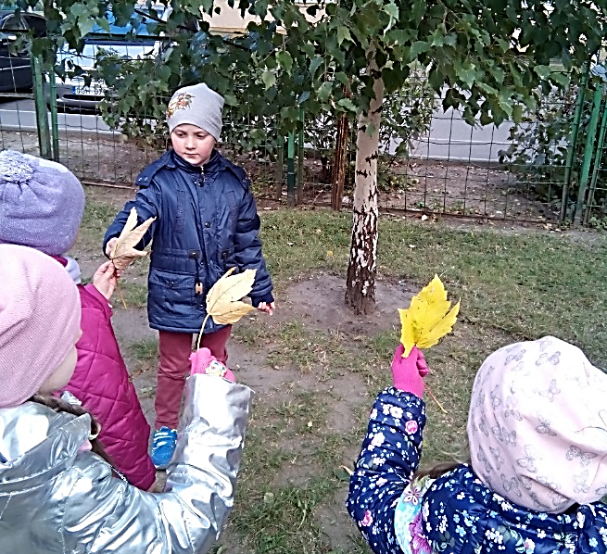
Гра «Осіннє листя» (допомогти дітям побачити різнобарв'я осені, вчити відчувати і розуміти красу навколишнього світу).

Прогулянка № 2
Екскурсія у парк
Мета: вчити визначати ознаки осені, милуватися красою рідної природи; розвивати спостережливість.
Хід:
Підвести дітей до такого місця, де парк видно здалеку і добре проглядається. Звернути увагу на красу парку восени. Під час прогулянки по парку звернути увагу на опале листя. Запропонувати дітям побігати по опалому листі. Запропонувати дітям зібрати листя з різних дерев і порівняти його.
Дослідницька діяльність: порівняти зібране листя за формою, забарвленням, розміром. Попросити дітей вибрати найкрасивіші на їх погляд листки, запитати, чому вони їм сподобалися.
Рухлива гра: «Ми листочки» (вчити дітей уважно слухати текст і згідно з ним виконувати рухи). Діти стоять колом, тримаючи в руках листочки.
Жовта осінь тут ходила,
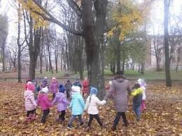
Жовте листя загубила.Листячко кленове,
Листячко шовкове. (Йдуть по колу)
Того листя назбираєм,
У пучечки поскладаєм.
Листячко кленове,
Листячко шовкове. (Збирають листочки)
Хай із ними у садочку
Закружляє у таночку
Листячко кленове,
Листячко шовкове. (Кружляють, підкидають угору листя).

Прогулянка № 3
Осінні дерева
Мета: формувати знання про основні частини дерева (стовбур, гілки, листя, плоди, корінь). Розвивати спостережливість.
Хід:
Підвести дітей до дерева, розглянути будову дерева - коріння, стовбур, гілки, листя, плоди. Дати дітям наочне уявлення про те, що дерева бувають різної товщини. Нагадати, що листя і плоди ростуть на гілках. Запитати у дітей, що відбувається з листям і плодами восени.
Звернути увагу на те, що дерево високе, і щоб побачити верхівку дерева потрібно підняти голову. Запропонувати дітям знайти низьке дерево.
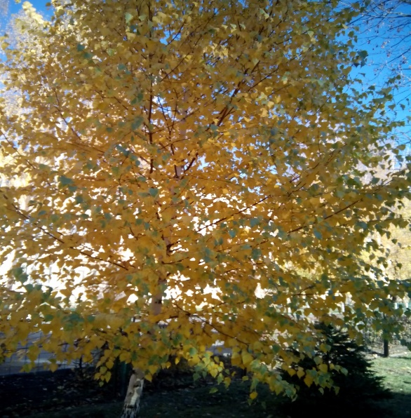
Дослідницька діяльність: Запропонувати дітям уважно розглянути і погладити стовбур дерева. Порівняти стовбур старого і молодого дерева, кору і товщину дерев. Розглянути на них листя.
Ігри: «Упізнай деревце» (вчити за описом вихователя знайти і показати дерево).
Я лісочком погуляю, Деревця всі привітаю, Тихо-тихо я піду- Своє дерево знайду!

Зима
Прогулянка № 1
Рослини взимку
Мета: формувати знання про життя рослин взимку. Виховувати дбайливе ставлення до природи та розвитку допитливості .
Хід:
Розглянути з дітьми дерева та кущі, звернути увагу на те, що на деяких з них залишилося листя або плоди. Розповісти про те, що рослини взимку перебувають у стані спокою - відпочивають. Пояснити дітям, що в морозні дні гілки дерев і чагарників дуже крихкі, легко можуть зламатися. Тому їх не треба гнути, не стукати по стовбуру, не ламати. Запропонувати помилуватися красою засніженою ялинкою.
Дослідницька діяльність: Розглянути гілки ялинки через лупи, порівняти їх за розміром хвоїнки.
Ігри: «Буває - не буває» (вправлятися у складанні небелиць про красу зимової природи); «Закінчи речення» (закріпити вміння прислухатися до думки інших, щоб продовжити речення).

Прогулянка № 2
Спостереження за птахами
Мета: поглиблювати знання дітей про те, що найстрашніше для птахів у зимовий період; продовжувати захоплюватися їх поведінкою взимку.
Хід:
Розглянути зовнішній вигляд горобців. Тіло вкрите пір’ям, у нього два крила і дві ноги, дзьоб. Коли горобець сідає на землю, він не ходить, а стрибає. Запитати у дітей як співають горобці. Запропонувати дітям нагодувати зграйку горобців насінням.
Дослідницька діяльність: Порівняти горобця з іншими птахами: вороною, голубом. Звернути увагу на загальні ознаки: всіх птахів тіло вкрите пір'ям, мають дзьоб, за два крила, дві лапки. Відмінні ознаки : різний розмір, поведінка, де добувають собі корм, як співають.
Ігри: «Кіт і горобці» (вчити бігати, не наштовхуючись один на одного, бути обережними, розвивати спритність); «Кого чим почастуєм?» (формувати знання про їжу, яку вживають птахи взимку).
Прогулянка № 3
Сезонні зміни взимку
Мета: продовжувати формувати уявлення про зиму, знайомити з природними явищами, характерними для зими (снігопад, холодний вітер, заметіль, поземка). Викликати радість від прогулянки, естетичне переживання від краси природи.
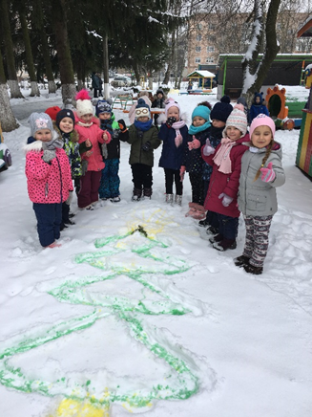
Хід: Задати дітям питання: яка пора року зараз? Попросити дітей пояснити, чому вони так думають. Запропонувати дітям помилуватися сніговим покривом, підкинути сніг вгору і поспостерігати за ним, як він буде падати. Разом з дітьми пройтися по снігу, послухати як він рипить. Запитати у дітей може снігу не подобається, що ми по ньому ходимо, або він хоче нам розповісти про щось. Запропонувати дітям розповісти замість снігу історії (як сніжинки летіли до нас на хмаринці, як сніг падав на землю або як він зараз гріє землю і рослини).
Дослідницька діяльність: Виміряти глибину снігу на відкритих ділянках і під деревами, порівняти результати. Пояснити дітям, чому під деревами снігу більше.
Ігри: «Календар природи» (повправлятися в підборі слів-означень для опису зимової пори); «Можна- не можна» (закріпи безпечну і небезпечну поведінку).
Весна
Прогулянка № 1
Прикмети ранньої весни
Мета: закріплювати знання про пору року - весну. Формувати уявлення про приємні весняні зміни в природі після зими.
Хід:
У сонячний, весняний день звернути увагу дітей на прикмети ранньої весни: яскраве сонце, високе небо, легкі білі хмари. Пройтися по майданчику, з південної сторони на пагорбах сніг почав танути, і з’являються проталини. Звернути увагу дітей на сніг: він став рихлим і вологим, з нього можна ліпити. Помилуватися цвіріньканням горобців і співом синички, як вони радісно стрибають з гілки на гілку.
Дослідницька діяльність: Пошукати на проталинах першу весняну травичку. Запитати у дітей, чи знають вони, чому вона не замерзла взимку (якщо діти вагаються з відповіддю, згадати як спостерігали за сніговим покривом і вимірювали глибину снігу).
Рухливі ігри: «Знайди, де заховано» (вчити орієнтуватися в просторі, виховувати увагу); «Чого не стало» (закріпити вміння помічати зміни в природі).

Прогулянка № 2
Набухання бруньок на деревах
Мета: вчити встановлювати взаємозв'язки в природі. Викликати радісні почуття, бажання захищати та оберігати природу.

Хід:
Під час прогулянки звернути увагу дітей на те, що бруньки на деревах стали набухати, тобто збільшуватися в розмірах. Запропонувати дітям обережно доторкнутися до них, понюхати. Вияснити, чому бруньки на деревах не розпускаються взимку. Зв’язати це явище з приходом весни і зміною погоди. Ці маленькі брунечки розпускає весна. А поки у них сплять листочки і зростають під час сну.
Дослідницька діяльність: Порівняти бруньки на різних деревах і зробити висновок: що листя з'являються не відразу на всіх деревах: на одних раніше, на інших пізніше. Розглянути через лупу пухнасті сережки на вербі.
Ігри «Один-багато» (вправляти дітей в утворенні форм однини і множини); «Назви ласкаво» (утворення пестливих форм слів).

Прогулянка № 3
Екскурсія в парк
Мета: познайомити дітей з весняними явищами в парку (розпускається листя на деревах, з’являються комахи, оживають мурашники). Показати дітям, що парк- це багатоповерховий будинок, в якому на різних поверхах живуть рослини і тварини. Викликати радісні переживання від спілкування з природою.
Хід:
Поспостерігати за комахами, запитати, як ці комахи називаються, чим вони харчуються. Чому ми їх не бачили взимку?
Розповісти дітям про взаємодію тварин і рослин на прикладі дерева дуб, які птахи живуть у кроні дерева, які 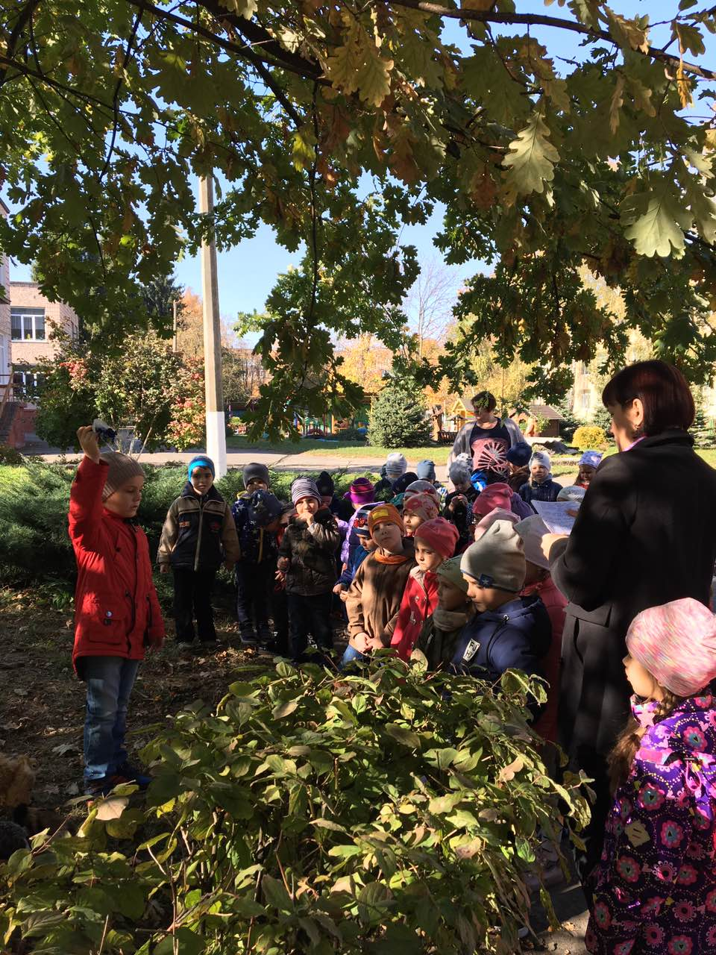комахи можуть жити під корою і повзати по стовбуру, хто харчується опалим жолудями і живе біля коренів дуба.
Дослідницька діяльність: За допомогою збільшувального скла розглянути мурашки, божу корівку, поспостерігати за їх пересуваннями: мураха повзає, сонечко повзає і літає у неї дві пари крилець.
Гра «Назви ласкаво» (утворення пестливих форм слів).

ЛІТО
Прогулянка № 1
Сезонні зміни у природі
Мета: формувати загальні уявлення про літо, про естетичну цінність рослин, комах; викликати бажання милуватися їх красою.
Хід:
Під час прогулянки звернути увагу дітей на теплу, сонячну, літню погоду, розглянути з дітьми квітучі рослини, комах біля них. Дізнатися у дітей, чому вони вирішили, що це літо? ( відповіді дітей).
Дослідницька діяльність: Методом експерименту з’ясувати, до яких квітів найбільше прилітає комах, як називаються ці квіти.
Ігри: «Фантазери» (вчити дітей придумати нові назви квітам і комахам); «Вальс квітів» (вчити дітей ніжно під музику рухатися у відповідності з текстом, тендітно змінювати напрямок руху).
Радіють квіти сонцю, небу, літу,
Голівки їх гойдає теплий вітер.
Як гарно їм, тендітним, тут рости,
Красу і радість у серця нести!
Умилися вони росою вранці,
І їх вітрець запрошує до танцю;
Під вітерцем, неначе у танку.
Танцюють пелюстки у квітнику.
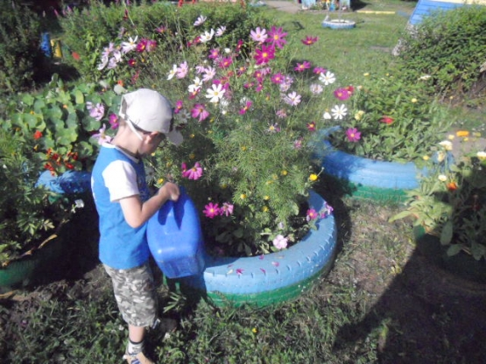

Прогулянка № 2
Птахи восени
Мета: вчити спостерігати за різноманітністю птахів та на основі побаченого розповідати про її вигляд; помилуватися співом птахів у їх сфері існування.
Хід:
Під час прогулянки в парк звернути увагу дітей на красу навколишньої природи, на спів птахів. Чи можна дізнатися по співу, яка пташка співає. Поспостерігати з дітьми за совою та ластівкою, описати їх зовнішній вигляд, звички, поведінку.
Дослідницька діяльність: Розглянути через лупу мох, що росте на деревах; з якого боку його росте більше. Звернути увагу на комах, які бігають по стовбуру дерев, дізнатися ,що шукають.
Рухлива гра: «Пташки» (вправляти дітей в умінні узгоджувати слова і дії, активізувати мовлення дітей).
Летіли пташки невеличкі,
Як вони летіли, всі люди дивилися.
Як вони сідали, всі люди дивувалися.
«Хто як кричить» (помилуватися співом птахів у живій природі).

Прогулянка № 3
Порівняння дерева з кущем
Мета: учити вихованців уважно роздивлятися дерева і кущі, визначати особливості зовнішнього вигляду тощо; виховувати дбайливе, бережне ставлення до флори.
Хід:
На прогулянці вибрати місце, щоб добре було розглядати дерево і кущ. Звернути увагу на загальні ознаки у рослин: корінь, стовбур, гілки, листя, плоди. Запропонувати дітям порівняти між собою дерево і кущ (чим вони схожі і чим різняться).
Дослідницька діяльність: Порівняти, де більше сонця під деревом чи кущем; хто з них створює більший затінок для інших мешканців фауни.
Ігри: «Крива стежка» (вчити рухатися в колоні за ведучим, повторюючи його руху); «З якої гілки плід» (знайти дерево чи кущ, пригадати назву, за власними уподобаннями дати свою назву).

СЕРЕДНЯ ГРУПА

ОСІНЬ
Прогулянка № 1
Ми йдемо до парку
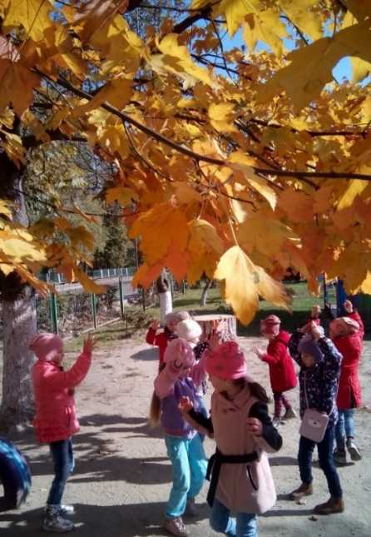
Мета: досліджувати природні об’єкти; шанувати й берегти рідну природу.
Хід:
Прочитати дітям вірш про осінь. Вибрати місце для спостереження так, щоб добре проглядався парк. Запропонувати дітям помилуватися осіннім вбранням дерев. Запитати у дітей, чи знають вони:
- Чому осінь називають золотою?
- Чому листя з дерев облітають, пов’язано це зі зміною часу року? (стає холодніше, скорочується тривалість дня, рослини поступово «засинають»).
Дослідницька діяльність: Запропонувати дітям знайти три листочки з різних дерев, порівняти їх розмір, забарвлення.
Ігри «Слід у слід» (вчити дотримуватися черговість під час ходьби , шоб не нашкодити природі). «Відгадай загадку» (діти знаходять відгадки у довкіллі і описують їх, використовуючи пестливі слова).

Прогулянка № 2
Дари дерев
Мета: формувати знання про фруктові дерева і догляд за ними, різновиди плодів; користь для здоров’я людини.
Хід:
Фруктові дерева в саду вимагають багато уваги і турботи. Навколо дерев обкопують землю, обробляють дерева від шкідників, підрізають гілки, щоб були великі плоди, які збирають руками, використовуючи драбину, якщо високе дерево.
Дослідницька діяльність: Запропонувати дітям взяти фрукти, насолодитися смаковими властивостями, порівняти їх розмір, забарвлення.
Ігри: «Що спочатку, що потім» (розкласти картинки із зображенням етапів росту дерева; «З якого дерева плід?» (смакуючи плоди з різних дерев, закріпити їх вітамінні властивості).

Прогулянка № 3
Спостереження за птахами
Мета: закріпити поняття про існування птахів восени, брати приклад з тих птахів, які залишаються зимувати і не бояться холоду.
Хід:
Під час прогулянки звернути увагу дітей на птахів, що залишилися зимувати. Які зміни в їх житті сталися з приходом осені. Загадати загадки про птахів . Звернути увагу на пересування горобця й ворони. Горобець стрибає, ворона ходить. Горобець маленька моторна пташка, ворона велика, хитра і спритна. Горобець живиться насінням рослин, ворона - птах всеїдний. Горобці клюють, стрибають, перелітають з місця на місце, ворони важливо крокують, не віддають свою здобич, беруть їжу своїм великим дзьобом, відлітають в сторону, їдять або ховають.
Запропонувати дітям зобразити ворону і горобця.
Дослідницька діяльність: Розглянути пір'я різних птахів , помилуватися різноманіттям кольору та форми.
Рухлива гра «Пес і горобці» (закріплювати знання про пересування птахів, вчити відтворювати їх рухи).

ЗИМА
Прогулянка № 1
Чарівна зимова казка
Мета: учити вихованців бачити красу зимової природи, милуватися деревами та кущами.
Хід:
Під час прогулянки вибрати сонячний день для спостереження за сонцем. Звернути увагу на те, де було сонце вранці, де воно світить зараз, і де воно буде ввечері. Подивитися довкола і зачаруватися тим, що все навколо біле, пухнасте, незвичайне. Вияснити причину такої краси.
Дослідницька діяльність: Акуратно, за допомогою лопатки, розкопати сніговий покрив і розглянути травичку, що росте під снігом. Чому вона не замерзла: сніг як ковдра, прикриває і зігріває травичку, тому вона не замерзає.
Рухлива гра «Сонячний зайчик» (продовжувати вчити дітей бігати, не наштовхуючись один на одного, діяти у відповідності з текстом).
Вихователь читає вірш:
Сонячні зайчики граються на стіні,
Помани їх пальчиком, нехай біжать сюди,
Ось він світленький клубок,
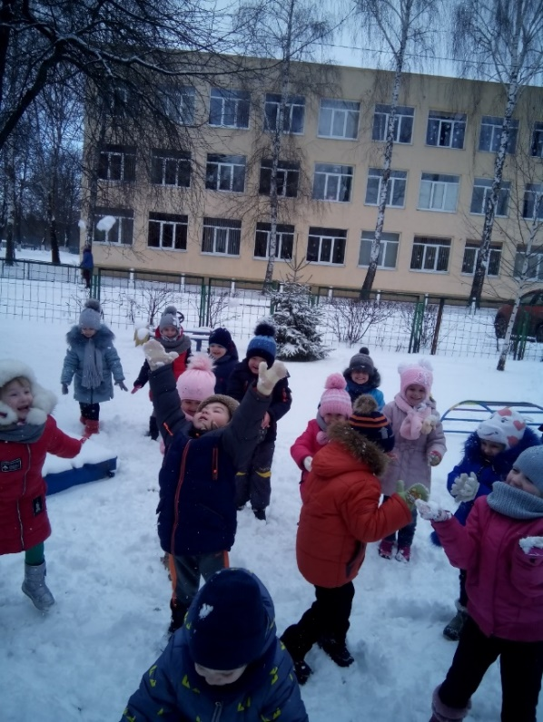
ось, ось, лівіше, лівіше, втік на пеньок!
По команді: «ловіть зайчика!» - діти намагаються зловити його.
«Додай слівце» (підбір слів-означень до слова зима).

Прогулянка № 2
Життя рослин взимку
Мета: узагальнити і систематизувати уявлення дітей про пристосування рослин до сезонних явищ (взимку мало світла, холодно; рослини припиняють свій ріст, завмирають до весни);вміння бачити і цінувати красу зимової природи.
Хід:
Під час прогулянки звернути увагу дітей на те, що на деревах немає листя. Розглянути разом з дітьми гілки різних дерев, показати їм бруньки. Що буде з бруками навесні? Чому вони не ростуть зараз? Попросити дітей описати дерева взимку, розказати про сни дерев . Зібрати біля дерев опалі гілочки і поставити їх у групі в ємність з водою для подальшого спостереження.
Дослідницька діяльність: За допомогою мікроскопа розглянути бруньки різних дерев в розрізі. Порівняти їх за розміром, кольором.
Ігри: «Де сніжинки» (розширити уявлення дітей про те, що при зміні температури сніг змінює свої властивості). «Опиши, я відгадаю» (вчити дітей виділяти і називати характерні ознаки дерев, кущів).

Прогулянка № 3
Зимова відлига
Мета: ознайомити дітей з погодними явищами останнього місяця зими; формувати відповідальне ставлення до свого здоров’я під час ожеледі та відлиги.

Хід:
Під час прогулянки звернути увагу дітей на красу дерев і кущів у зимовому вбранні. Прочитати дітям вірш
В. Василевського «Снігопад».
Снігопад, снігопад, засипає снігом сад,
І болота, і луки, і річкові береги,
І гірські стежки, і поля просторі.
Все навколо білим - біло, всі дороги замело.
Удень мороз спадає, пригріває сонечко, сніг і лід починають танути, крапати з дахів, під стріхами утворюються калюжі. Вони мокрі і слизькі на поверхні асфальту і грунту.
Дослідницька діяльність: Розглянути сніговий покрив у різних місцях - на сонячній ділянці та в тіні. Зробити висновок, що на кінець зими сонце піднімається вище і пригріває сильніше. Верхній шар снігу і льоду тане швидше .
Гра «У відлигу» (розбір рольових ситуацій на дану тему: непосипана сіллю ділянка тротуару, слизька дорога біля пішохідного переходу).

ВЕСНА
Прогулянка №
Котики вербові
Мета: розширити знання дітей про прикмети весни, учити розуміти та сприймати красу весняної природи, захоплюватися нею.
Хід:
Під час прогулянки разом з дітьми розглянути дерево-верба, згадати основні частини дерева - коріння, стовбур, гілки. Пояснити дітям, що ранньою весною замість листя на деревах бруньки. Розглянути їх, як вони розташовані, якого розміру і кольору.
Дослідницька діяльність: Обережно відкрити одну бруньку. Розглянути гарний вербовий цвіт: доторкнутися, понюхати вербового котика. Ламати їх не можна, а тільки радіти цьому маленькому диву.
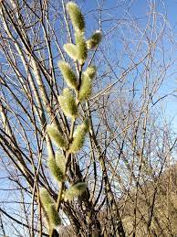
Гра «Дивовижні котики» (розповіді про вербові котики з опорою на спостереження та опорні слова).
На вербі розквітли котики маленькі,
Мов веселі діти, ніжні та легенькі.
Гілочки вербичка сонцю простягає-
Березневий ранок радісно вітає.
котики манюні- це вербове диво,
їх весна-красуня рано розбудила.

Прогулянка № 2
Спостереження за птахами
Мета: уточнити уявлення про птахів нашої місцевості, помічати та розповідати про особливості їх поведінки та вдачі, вправляти у звуконаслідуванні пташиних голосів.
Хід:
Під час прогулянки звернути увагу дітей на поведінку птахів: вони стали голосніше щебетати, ворони збирають гілки і покращують свої гнізда, горобці збираються в зграйки. Чому птахи такі радісні, чи змінилася поведінка птахів з приходом весни. Попросити дітей назвати птахів, які їм зустрілися. Розглянути їх і назвати основні частини тіла.
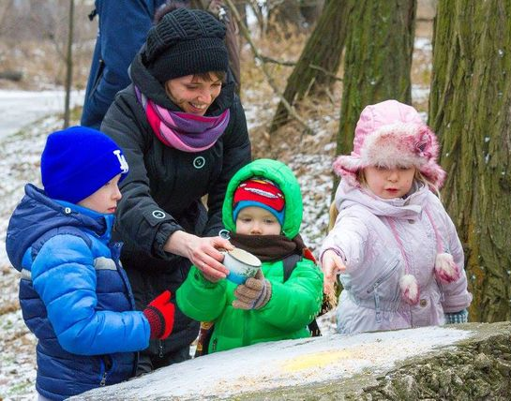
Дослідницька діяльність: Дізнатися, чи голуби – дружні птахи. Як поводяться ці птахи коли бачать корм. Птахам прожити легше у зграї, чи окремо одне від одного.
Ігри: «Ворони і горобці» (розвивати вміння зображати поведінку і наслідувати птахів); «Голуби» (скласти колективну розповідь на основі спостережень та опорних запитань).

Прогулянка № 3
Корисна мати-й-мачуха
Мета: продовжувати знайомити малят з першими весняними квітами, заохочувати цікавість до рослин, що ростуть в дикій природі навесні;сприяти емоційному розвитку малят.
Хід:
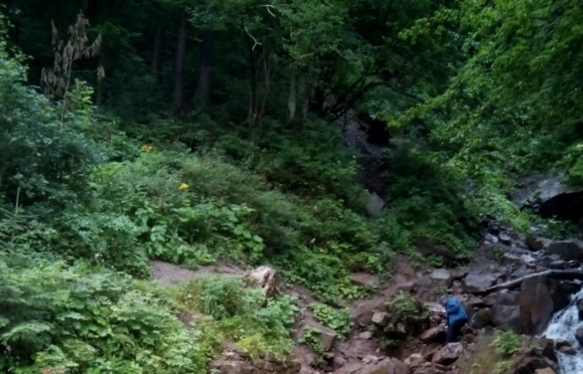
Під час прогулянки звернути увагу дітей на те, як змінилася природа - на всіх деревах з'явилися листочки, зацвіли перші весняні квіти. Розглянути разом з дітьми рослину мати-й-мачуху. Попросити дітей описати її. Пошукати разом з дітьми квіти, які вже розпустилися. Пригадати їх назви. Попросити двох-трьох дітей описати мати-й-мачуху не називаючи її, помилуватися красою, пригадати корисні властивості.
Дослідницька діяльність: квіти мати-й-мачухи ростуть на відкритій місцевості, де тепліше та більш сухо.
Ігри: «Крива стежка» (вчити дітей рухатися в колоні за ведучим, не наступаючи на ноги попередньому, повторюючи його руху); «Коли це буває» (розгляд весняних квітів і назва місяці в якому вона цвіте).

ЛІТО
Прогулянка № 1
Сезонні зміни у природі
Мета: систематизувати знання дітей про літо (сонячно, тепло, цвітуть квіти, багато птахів, комах); милуватися красою літньою красою.
Хід :
Запитати у дітей яка пора року зараз настала. За якими ознаками ми можемо визначити. Яким кольором можна охарактеризувати літо і чому. Яскравості літу додають численні квіти. Пояснити дітям, що рослини не тільки прикрашають нашу землю, але і виконують дуже важливу роботу - очищають повітря.
Дослідницька діяльність: Дослідним шляхом визначити, як дерева нам допомагають влітку: вони нас вкривають від спеки.
Ігри: «Що спочатку, що потім?» (розташувати картинки із зображенням етапів розвитку рослин, квітів, комах); «Барви природи» (навчати естетично сприймати природу рідного краю).

Прогулянка № 2
Хто живе в травичці
Мета: формувати вміння спостерігати за поведінкою комах, описувати їх зовнішність, способи пересування; удосконалювати вміння зосереджуватися на досліджуваному природному обєкті.
Хід:
Дерева, кущі і навіть квіти та трава для багатьох живих істот є не чим іншим, як їх домівкою. Трава густа та пишна: одразу й не помітиш, хто мешкає в ній. Що потрібно зробити щоб дізнатися? (обережно розсунути травичку й роздивитися її).
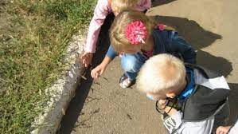
Дослідницька діяльність: За допомогою лупи визначити для кого домівкою є зарості травички (коники-стрибунці, мурашки, бедрики, метелики). Закріпити дбайливе ставлення до представників живої природи.
Рухливі ігри: «Веселі комахи» (за допомогою музики, позитивних емоцій діти перетворюються на комах і відтворюють їхні рухи.)

Прогулянка № 3
Обіцянка деревам
Мета: познайомити дітей з ростом і життям дерева дуб. Виховувати дбайливе ставлення до рослин, вчити бачити їх красу і неповторність.
Хід:
Перед прогулянкою прочитати дітям розповідь К.Ушинського «Суперечка дерев». Обговорити розповідь: як ви думаєте, яке дерево краще, корисніше? Під час прогулянки знайти дерево - дуб, запропонувати дітям підійти до нього, привітатися, обійняти його. Послухати, як шумить листя. Запропонувати дітям влаштувати свято для дуба: почитати про нього вірші, загадати загадки, розповісти прислів’я та приказки. Дати обіцянку деревам піклуватися про них і бути для них друзями.
Вихователь промовляє обіцянку, діти доповнюють:
Обіцяємо вам, дерева, тонких гілок - не ламати!
Обіцяємо вам, дерева, землю лійкою - поливати!
Обіцяємо вам, дерева ніжних листочків - не рвати!
Обіцяємо вам, дерева кору вашу - не здирати!
Обіцяємо вам, дерева, землю тверду - рихлити!
Стовбур могутній або тонкий вам весною - побілити!
Гострим ножем блискучим свіжих ран - не колупати!
Обіцяємо вам, дерева, птахів співучих - не лякати!
Обіцяємо вам, дерева, стати до вас трішки - добрішим!
Обіцяємо вам, дерева, стати вам ближче і рідніше!
Щоб жити нам разом з вами справжніми друзями.
Дослідницька діяльність: Разом з дітьми обчислити вік дерев. Для цього виміряти окружність стовбура на рівні плеча, потім розділити на два для листяних дерев і на два для хвойних.
Рухлива гра «Яке сонечко?» (під музичний супровід передавати емоційний стан дерев, природи).

СТАРША ГРУПА
ОСІНЬ
Прогулянка № 1
Осінь- художниця
Мета: доповнювати й уточнювати уявлення дітей про перші ознаки осені. Звертати увагу на барви довкілля; учити милуватися красою осінньої природи.
Хід:
У ході подорожі обговорити з дітьми стан погоди, відповідність одягу малят цій погоді. Запропонувати бажаючим дітям спрогнозувати, як змінюватиметься погода впродовж прогулянки, дня, тощо.
Дослідницька діяльність: Запропонувати дітям зібрати листя різного кольору, посортувати його за забарвленням і кинути у баночки з водою. В кінці прогулянки отримати готові природні фарби.
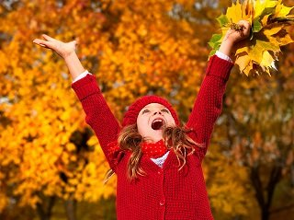
Ігри: «Чому так називають осінь?» (спонукати дітей думати: барвиста, золота, чарівна). «З якої гілки ці дітки» (вчити дітей по насінню і плодам визначати назву дерев, кущів, розвивати уважність і спостережливість).

Прогулянка № 2
Дари дерев
Мета: закріпити знання дітей про те, що восени плодоносять більшість дерев; зацікавити літературно- художніми тематичними творами, отримувати радість і насолоду від спілкування з природою.
Хід:
Ходить осінь у нашому парку,
Дарує осінь всім подарунки:
Намисто червоні - горобині,
Фартух рожевий - осики,
Парасольку жовту -тополям,
Фрукти осінь дарує нам.
Обговорити з дітьми зміст вірша, спонукати відповісти, чи сподобався він , які плоди подарували дерева. Які діти знають ще дерева і їх плоди(назви, короткий опис).
Дослідницька діяльність: Запропонувати дітям зібрати два- три плоди чи насіння, які можуть стати в пригоді для зимової підгодівлі птахів.
Гра «Щедра осінь» (помилуватися розмаїттям осінніх подарунків з саду, городу, лісу).

Прогулянка №3
Коли природі сумно?
Мета: звернути увагу на погодні умови та особливості довкілля пізньої осені; сприяти емоційному розвитку вихованців.
Хід:
Під час прогулянки звернути увагу дітей на те, чому сумними виглядають небо, дерева, кущі; земля- засмучена; дує сердитий, пронизливий вітер. Але ще є чим помилуватися: плоди на деревах, падолист, тощо.
Дослідницька діяльність: З допомогою компаса вчити дітей визначати сторони світу, напрямок вітру.
Ігри: «Що це?» (діти на прохання дорослого зображають: сонечко, що сховалося за хмару, листя, яке кружляє у повітрі, тощо); «Послухай і поясни» (діти за допомогою дорослого пояснюють образний зміст висловів вихователя).

ЗИМА
Прогулянка № 1
Прийшла зима сніжна
Мета: формувати уявлення про зміни взимку, учити розрізняти характерні ознаки зими, дізнаватися їх у літературних текстах, віршах; сприяти емоційному розвитку дітей.
Хід:
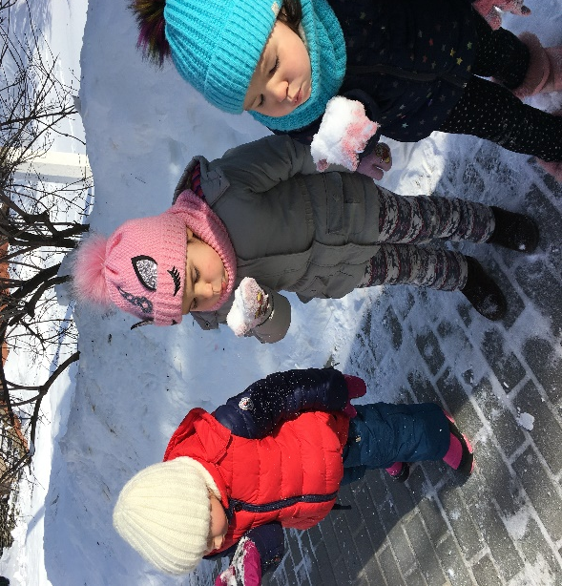
Прочитати дітям вірш:
Сніжок землю вкриває, скажи, коли це буває?
Вода в річках замерзає, скажи, коли це буває?
Земля під снігом відпочиває, скажи, коли це буває?
В твоїй руці сніжинка розтає, скажи, коли це буває?
Червоніє ніс і замерзає, скажи, коли це буває?
Нога в заметі застряє, скажи, коли це буває?
На сонці білий сніг виблискує, скажи, коли це буває?
Запитати у дітей, які прикмети зими вони помітили у вірші. Які з цих прикмет ми можемо спостерігати сьогодні? Які ознаки зими ми можемо додати до цих прикмет?
Дослідницька діяльність: Досвідченим шляхом перевірити, коли сніг розтане швидше: якщо він буде на рукавичці, на долоньці, або коли на нього подихати.
Рухливі ігри: «Протопчемо доріжку» (протоптати доріжку в снігу, рухаючись один за одним- збільшити її, промовляючи слова вірша).
Ми в садку гуляли пішки. Ми протупали доріжку.
Ось таку, ось таку доріженьку у сніжку.
Кожен йшов і тупцював- сніг одразу присідав.
Присідав під чобітками, під дитячими ногами.
«Ліпимо снігову бабу» (діти поділені на команди під музичний супровід збирають снігову бабу).

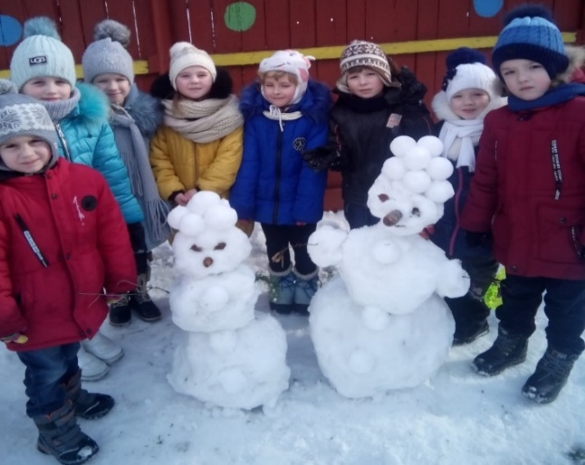

Прогулянка № 2
Сплять засніжені дерева
Мета: формувати уявлення про пристосованість дерев до зимових погодних умов; уточнити та закріпити знання про зовнішні ознаки дерев; учити бачити і помічати красу зимового пейзажу.
Хід:
Під час прогулянки дізнатися , що сталося з деревами, коли прийшла зима, як вона їх змінила. Що лежить на гілочках? Чому гілочки попрогиналися і посхилялися донизу? Запропонувати струсити сніг. Що сталося? (дереву стало легше і гілля піднялося вгору)
Дослідницька діяльність: Виготовити з дітьми малюнки кори дерев. Для цього взяти білий аркуш паперу, міцно притулити його до дерева і зафарбувати м’яким олівцем або крейдою. Підписати назва дерева, поруч з малюнком кори можна намалювати саме дерево або його плоди.
Рухливі ігри «Дерева- наші друзі» (вчити дітей впізнавати дерева, та розповідати про них). «Знайди дерево за описом» (продовжувати вчити дітей знаходити дерева за підказками).

Прогулянка № 3
Допоможемо птахам
Мета: формувати уявлення про зимуючих птахів, вчити впізнавати їх за зовнішнім виглядом; формувати уявлення про способи добування їжі взимку, про турботу людини про птахів.

Хід :
Під час прогулянки запропонувати дітям відгадати загадки про птахів. Що їх об'єднує? (те, що вони всі зимуючі).Чи шкода вам птахів? Чи можемо їм допомогти?
Загадка
В день зимовий серед гілля
Щедро діти стіл накрили,
Але він не для людей:
Для крилатих гостей-
Для ворон і горобців,
І для сизих голубів,
Для сороки та синиці….
Як він зветься? (годівниця)
Повісити годівнички, насипати в них зерна кукурудзи та пшениці, насіння соняшника та дикорослих рослин, а синичкам- шматок сала. Закріпити правила поведінки біля годівниць.
Дослідницька діяльність: Звернути увагу дітей на те, що по закінченню прогулянки годівнички спорожніли. Чому? Розглянути сліди на шматочку сала.
Ігри: «Горобець та ворона» (порівняльна характеристика птахів); «Зимуючі птахи» (імітація поведінки та звуконаслідування птахів).

ВЕСНА
Прогулянка № 1
Спостереження за проталинами
Мета: продовжувати знайомити дітей із сезонними змінами в природі, що відбуваються ранньою весною; учити емоційно відкликатися на них; формувати вміння складати невеликі казки на основі спостережень за природою.
Хід:
Під час прогулянки прочитати вірш про проталину. Запитати у дітей чи бачили вони, де з'явилися проталини. Звернути увагу на те, що проталини утворилися на пагорбах, відкритих ділянках, а під деревами все ще лежить сніг. Попросити дітей пояснити, чому сніг тане нерівномірно. Сонце навесні гріє тепліше, і ті місця на землі, куди більше потрапляє сонячних променів, прогріваються швидше і краще, тому там сніг тане в першу чергу. Дерева дають тінь, і під ними земля отримує менше сонячного світла, тому під ними лежить сніг.
Дослідницька діяльність: Розглянути через збільшувальне скло бруньки різних дерев. Звернути увагу дітей на те, що не на всіх деревах стали набухати бруньки. Порівняти бруньки дуба, верби, тополі.
Рухливі ігри «Лісові стежки» (урізноманітнити руху в залежності від поставлених умов : перестрибувати з «проталини на проталину»; переступати «калюжі»; йти з високо піднятими ногами по «глибокому» снігу; робити в снігу стежку); «Вже весна прийшла» (під супровід віршованого тексту виконувати рухливі ігрові вправи).

Прогулянка № 2
Коли цвіте ліщина
Мета: збагачувати знання про рослинний світ рідного краю, підтримувати цікавість до життя поширених в нашій місцевості рослин навесні; виховувати любов та прихильне ставлення до живої природи.
Хід:
Під час екскурсії до скверу загадати дітям загадку про весну. Обговорити погоду, прикмети весни, які вони помічають у природі, відповідність одягу погодними умовами. Звернути увагу на вигляд дерев(піднялися гілочки, почався сокорух, набубнявіли їх бруньки, готуються розпуститися молоді листочки, пухнастими котиками цвіте верба). Підійти до куща ліщини. Звернути увагу на квіти. Спробувати доторкнутися гілочки або просто дмухнути на ліщинові сережки. Що трапилося. Чи пахнуть квіти ліщини?(діти роблять висновки про запах)
Дослідницька діяльність: чи рясно цвіте кущ ліщини, чи висять парами , скільки сережок на гілках, які плоди у куща.
Рухлива гра «Фарби» (вчити дітей запам’ятовувати весняні кольори, бути уважним; милуватися красою весняної пори).

Прогулянка № 3
Сонце і сонечко
Мета: розширювати знання дітей про комах, зокрема сонечка; про небесне світило-сонце; удосконалювати спостережливість і вміння насолоджуватись сонячними промінням.
Хід:
Під час прогулянки звернути увагу дітей на те, що з кожним днем сонце піднімається все вище і вище, стає помітніше, як природа прокидається від сну, наповнюється новими – весняними- звуками, пахощами, барвами. Прокидаються не тільки рослини, але й тварини і комахи: метелики, жуки, мурашки, клопи. Пояснити дітям взаємозв'язок комах і рослин: одні запилюють рослини, без них рослини не дадуть насіння і плодів, інші дають нам шовк, деякі з них допомагають нам позбутися від докучливих комах.
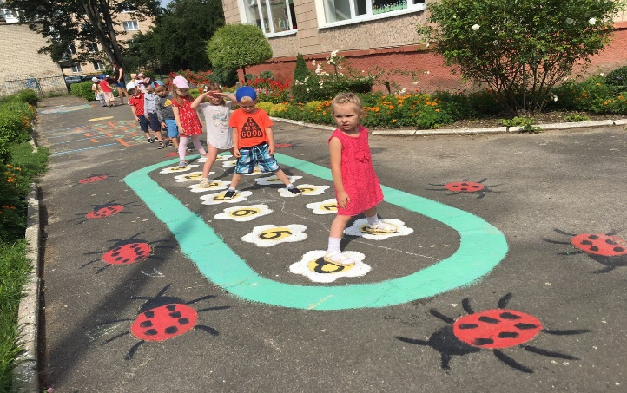
Дослідницька діяльність: За допомогою ароматизаторів, погойдуванням квітів запросити комах до квітника. Подивитися, що буде манити бджіл збирати нектар і пилок, а що буде відштовхувати. Чому?
Рухлива гра «Яке сонечко» (вчити дітей чітко вимовляти текст, виконувати рухи відповідно до тексту: сонечко в небі- руки вгору, сонечко- комаха-долоньки).

Літо
Прогулянка № 1
Сезон тиші
Мета: знайомити дітей з природою лісових масивів; учити помічати зміни в природі та розповідати про них; зацікавити дітей прислів’ями та приказками про них.
Хід:
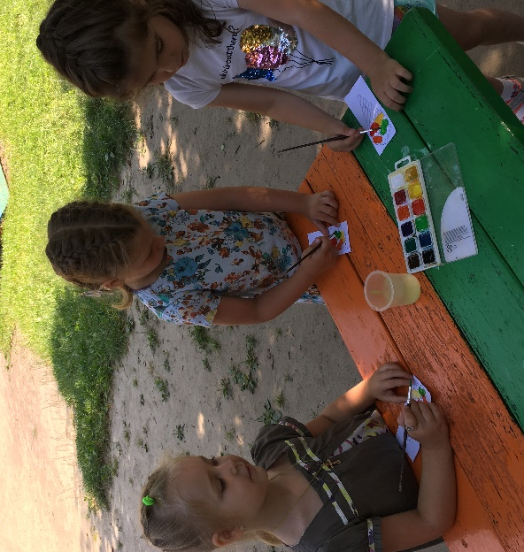
Літня пора дарує нам багато тепла та сонця. Про літо складено багато мудрих прислів’їв та приказок (Прийди літо - все розмаїто, прийде зима - нічого нема).Улітку гарні усі на вроду дерева, нам вони дарують свіжість, затінок та прохолоду. Дерева є домівкою для багатьох живих істот : птахи в гіллі, тварини в дуплах, комахи під корою. Сьогодні надзвичайна тишина. Чому не співають птахи? (зайняті важливою справою- висиджування пташенят). З якої причини треба поводитися тихо? (щоб майбутні мами не злякалися і не кинули гнізда)
Дослідницька діяльність: Поспостерігати з дітьми за лікарськими рослинами. Знайти кульбабу і потерти її стебло в листок. Що трапилося, чому листок паперу потемнів? (ця темна речовина має лікувальні властивості)
Рухлива гра «Яка тварина зайва» (продовжувати вчити дітей узгоджувати рухи згідно тексту, милуватися різноманіттям тваринного світу).

Прогулянка № 2
Біля водойми
Мета: познайомити дітей з природою екосистеми водойма; учити досліджувати властивості води та розповідати про них; формувати уявлення про значущість води в житті людини та тварин; формування естетичного благоустрою біля водойм.
Хід:
Дізнатися у дітей, чому планету називають голубою. Вода на землі- дуже важлива складова природи. Без неї не було б життя ані тваринам, ані рослинам, ані людям. Тому сьогодні буде екскурсія до водойми- будиночка для жаб, риб та ін. Запропонувати глибоко подихати. Тут проживає багато жителів (водомірка, чайка, дика качка, очерет, осока). Помилуватися звуками природи (плескіт хвиль, шум очерету, квакання жаб). Закріпити правила поведінки біля водойми.
Дослідницька діяльність: Взяти з собою баночку з водою з групи і набрати води з водойми. Де чистіша, тепліша. Яку можна пити? Чому?
Рухливі ігри: «Метелики» (пересування легким бігом плавно змахуючи руками у ритмі музики); «Виправ помилку» (уважно слухати речення, знайти в них невідповідність та виправити її).

Прогулянка № 3
Поведінка у природі
Мета: закріплювати у дітей знання про культуру поводження в природі; вчити милуватися природою рідного краю, дбайливо ставитися до неї; спонукати дітей до творчості і фантазії.
Хід:
Взяти з собою на прогулянку папір для малювання, кольорові олівці, фломастери. Запропонувати дітям намалювати природоохоронні і обмежувальні знаки. Наприкінці прогулянки разом з дітьми дати обіцянку деревах і тваринам піклуватися про них і бути їм друзями.
Вихователь промовляє обіцянку, діти повторюють:
Обіцяємо вам, дерева, тонких гілок - не ламати!
Обіцяємо вам, дерева, землю лійкою - поливати!
Обіцяємо вам, дерева ніжних листочків - не рвати!
Обіцяємо вам, дерева кору вашу - не здирати!
Обіцяємо вам, дерева, землю тверду - рихлити!
Стовбур могутній або тонкий вам весною - побілити!
Гострим ножем свіжих ран - не колупати!
Обіцяємо вам, дерева, птахів співучих - не лякати!
Обіцяємо вам, дерева, стати до вас трішки - добрішим!
Обіцяємо вам, дерева, стати вам ближче і рідніше!
Щоб жити нам разом з вами справжніми друзями.
Дослідницька діяльність: Поспостерігати за комахами, які запилюють рослини, розповісти дітям про те, як живуть бджоли, оси, джмелі. Запитати у дітей яку користь приносить людям (мед).
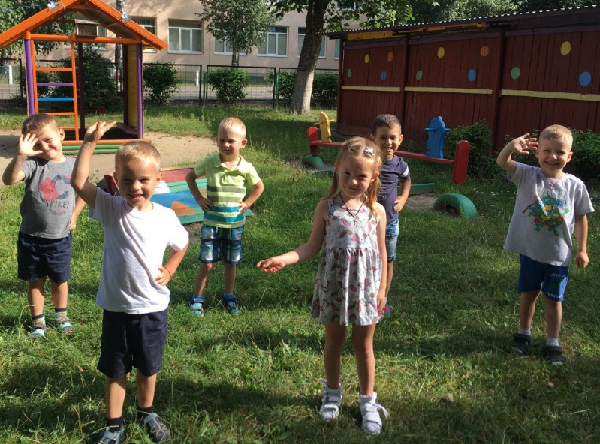
Рухливі ігри: «Зайці, білки, лисиці» (розвивати вміння наслідувати поведінку звірів, дотримуватися правил гри. Розвивати уважність, швидкість реакції); «Гуси - лебеді» (вчити чітко слідувати тексту, виховувати дружні стосунки).

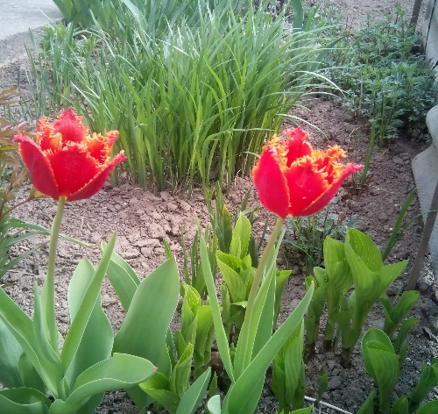
Висновок
Вже в дошкільному дитинстві закладаються основи екологічної культури. Тут діти вперше потрапляють у Світ знань про природу. Але те, як вони будуть ставитися до природи надалі, залежить від того, усвідомлюють вони її цінність, наскільки глибоко будуть виховані моральні та естетичні ставлення до природних об'єктів. Формування у дітей відповідального відношення до природи це дуже складний і тривалий процес, яким повинні займатися педагоги спільно з батьками.
Результатом такої роботи має бути розвиток емоційної чуйності, уміння і бажання активно захищати і охороняти природне середовище.
Екологічно грамотне, дбайливе ставлення людини до природи складається поступово, під впливом навколишньої дійсності - навчання.
Щоб дитина навчилася розуміти природу, відчувати її красу, берегти її багатства, потрібно прищеплювати їй ці почуття з самого раннього дитинства, коли інтерес до навколишнього світу великий.

Додаток 1
Прислів’я, приказки, прикмети
Багато лісу - не губи, мало лісу - бережи, немає лісу - посади.
Багато жолудів - до холодної зими.
Березень з водою, квітень з водою, травень з квітами.
Більше птахів - кращий урожай.
Весна красна квітами.
Ворона під крило ніс ховає - до холоду.
Взимку хуртовина і влітку негода.
Весняний день рік годує.
Взимку сонце сідає в хмари - до снігопаду.
Гаї та ліси - краса рідного краю.
Дуб дерево хороше, та плоди тільки свиням.
Два рази в році літо не буває.
Земля- мати всіх годує.
Зима- не літо, одягнена в шубу.
Зимове сонце погано гріє.
Зима літо лякає, та сама тікає.
Зламати дерево недовго, а виростити - роки.
Зробив з мухи слона.
Зрубали кущі - прощайте птахи.
Кожен вітер по- своєму дує.
Криком дуба не зрубаєш.
Ластівка весну починає, а соловей літо кінчає.
Ліс шумить - до відлиги.
Літо зиму годує.
Не від добра дерево листя упускає.
Не лякай нас, зима, весна прийде.
Не потрібна солов’ю золота клітка, а потрібна йому зелена гілка.
Одне дерево згубив - посади сорок.
Олень з дубом буцався, так ріг обламався.
Осінь збирає, а весна з’їдає.
Осіння муха боляче кусає.
Пізній відліт птахів - до теплої зими.
Пізній листопад - до холодної і довгої зими.
Підгодуй птахів узимку, вони відплатять тобі добром влітку.
Природа одному мати, другому мачуха.
Рослини - землі прикраса.
Старі дерева - молоді охороняють.
Як листопад дерев не обтрусить, довга зима бути мусить.
Яке насіння, таке й коріння.
Як вітер не дує, то й листя не шелестить. 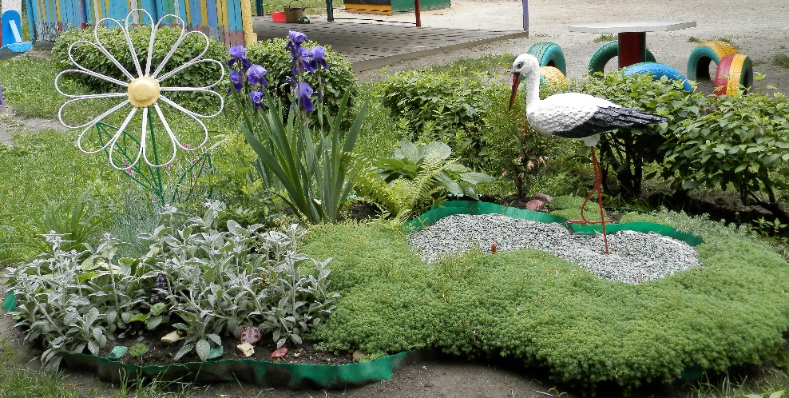
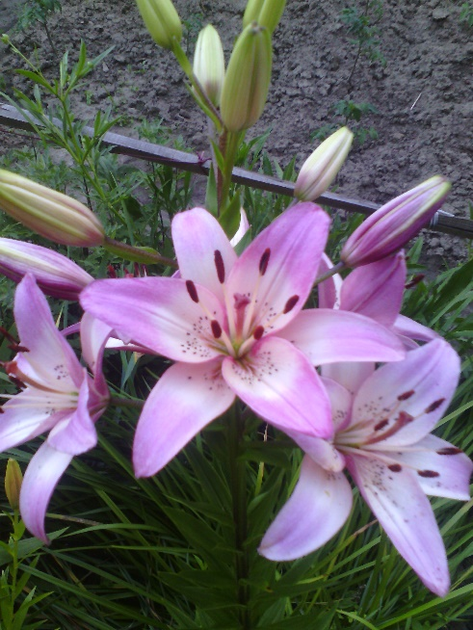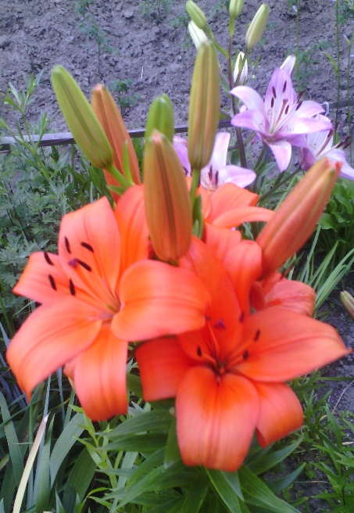
Додаток 2

Фізкультхвилинки

Раз! Два! Час вставати:
Будемо відпочивати.
Три! Чотири! Присідаймо,
Швидко втому проганяймо,
П’ять! Шість! Засміялись,
Кілька разів понахилялись.
Їжачок сьогодні в нас
Завітав у вільний час.
Будем бігати, стрибати,
Щоб нам їжачка спіймати.
Прудко їжачок втікає,
Голочками нас шпиляє.
Сім! Вісім! Час настав
Повернутися до справ.

**********
Встало вранці ясне сонце,
Зазирнуло у віконце.
І мурашки потягнулися,
До роботи всі взялися.
Будем дружно присідати,
Мурашок розвеселяти.
Встали- сіли, встали- сіли!
От уже й розвеселили.
З комашками нумо всі
Потанцюємо по росі.

**********
Наш муравлик рано встав - раз -два.
Своє ліжечко прибрав - раз -два.
Тоді став робить зарядку - раз -два.
Кожну вправу по порядку -раз -два.
Спершу лапки розминав
Разів десять присідав.
Порівняв собі він спинку
Піднімаючи травинку.
Потім вгору потягнувся
І до сонечка всміхнувся.

**********
Встаньте, діти, усміхніться,
Землі рідній поклоніться.
І до сонця дотягніться.
Веретенцем покрутіться.
Потанцюйте,пострибайте,
Рухи дружно повторяйте.
Раз - присядьте, два - присядьте
На місця усі сідайте.

**********
Як прекрасно крокувать
На просторах, на просторах,
- Пісню радісну співать
Краще хором, краще хором.
Нам підспівує в лісочках
Птах -пташиночка.
Одна голка, друга голка -
Вже ялиночка.
Круглі очі і муркоче -
Так - це киценька,
Раз словечко, два словечка -Буде пісенька!

**********
Наші діти дружно встали,
Фізхвилинку розпочали.
Руки гарно розім’яли,
Як Клички побоксували,
Як Шевченко у футболі
Забиваємо ми голи.
Всі, як Бубка ,пострибали
І за столи посідали.

********
Щось стомилась наша спинка
І затерпли пальці.
Встанем, друзі, на хвилинку.
Скачем на скакалці.
Присідаєм і встаємо,
Пальцям працю ми даємо:
В кулачок і з кулачка,
Щоб була рука гнучка.
Трохи шию розім’яли
І на місця посідали.

*********
Стали рівно, мов дуби.
Потім всі знайшли гриби.
Піднялися, мов смереки,
Потягнулися далеко.
Руки ставимо у боки
І поскачем ,мов сороки .
І прогнулись , мов берізки,
Потім витерли геть слізки.
Всі плечима повели.
Втомлені мов й не були.

**********
Вже і сонечко пригріло,
Вже посунулись сніги.
Де було геть зовсім біло,
Проталин стеляться круги.
Як же вітер, діти, дише?
Як дерева він колише?
Як прогинаються берізки?
Як же чешуть свої кіски?
Як же птахи прилітають?
Як радіють вони й грають?
А тепер присіли й встали.
Втому нашу геть прогнали.

*********
Стали, діти всі охоче.
Кожен з нас здоров’я хоче.
Піднімайте руки вгору,
Сонце сили додасть хворим.
Присідайте до землі,
Будуть сили немалі.
Пострибали всі мерщій,
Хай покинуть втома й лінь.
Нам же далі працювати,
То й здоров’я треба мати.

*********
Я маленький малючок,
Загорнувсь, мов їжачок,
Потім стану, мов жирафа,
Дотягнувся аж до шафи.
Пострибаю, мов зайча,
Політаю, мов грача,
Як берізка,погойдаюсь,
Відпочити постараюсь.

**********
Вийшли друзі всі на грядку
Й почали фізкультзарядку.
Гуп-гуп, гуп -гуп.
Взяв дід ріпку за чуб,
Баба діда за сорочку,
Упираються ногами,
Тягнуть ріпку руками.
Промучились увесь день,
А вона сидить, мов пень.
А ви,діти не сидіть,
Вирвать ріпку допоможіть.

**********
Супчик з вами ми варили,
Трохи спинки притомили.
Вправо пальці позгинали,
Кулачки порозминали,
До плечей поставим руки,
Колові ми зробим рухи.
Потім ставим руки в боки,
Повертілись , мов сороки.
А тоді ще два підскоки.
І зробили чіткі кроки.
Вдихнули всі на повні груди-
Далі ми навчатись будем.

**********
Діти плескали в долоньки.
Всі синочки ми і доньки.
Ніжками затупотіли,
Потім весело присіли.
Віяв вітер тут і там.
Ти в гурті тепер не сам.
Ми за руки всі взялися.
Піднялись і потяглися.
Спину добре всі прогнули
І про втому всі забули.

**********
Слон слонят на полянку
На зарядку вивів зранку.
Всім сказав: - Шикуйтесь, струнко!
Сам присів й піднявся хутко.
Слоненята повторили: -
Встали -сіли, встали -сіли.
Слоненята роблять вправи:
Ногу вліво, ногу вправо.
Нахилились, піднялись,
Потім добре потяглись.
Слоненятка відпочили
На місця всі дружно сіли.
**********
Ди- ди -ди , ди- ди -ди,
Ти, дитино, не сиди.
Ди -ди-ди, ди -ди -ди ,
Бо на дворі холоди.
Швидко вийшли, малюки,
Піднялися на носки,
Потім всі одраз присіли,
Потім встали й полетіли.
А тепер - но руки в боки,
Робим легко два підскоки,
Стали дружно всі у коло,
Тихо ходимо навколо.
Один одному всміхнулись
І на місце вернулись.

**********
Кря - кря - кря -танцюють каченята.
Няв - няв -няв -ходять кошенята.
Ква -ква -ква -скачуть жабенята.
Хрю - хрю - хрю -шукають поросята.
Гав -гав -гав -сідають цуценята.
Кар-кар- кар- літають воронята.
Все -все -все -закінчили малята.

************
Ді -ді -ді- висять он жолуді.
Да -да -да -миє їх вода.
Ду -ду -ду -я по них іду.
Ду - ду -ду - їх в траві знайду.
Буде з них їжа для хрюшки Марушки,
Кабанця -хвастунця,
Ще й залишимо на плід,
Щоб розрісся дуба рід.

**********
По доріжці, по стежині
Червона Шапочка іде.
У своїй малі корзині
Бабусі їстоньки несе.
Поставим кошика на землю,
Вгору руки підіймем,
Трохи ними поплескаєм,
Трішки ними потрясем.
Пошукаєм ягідок,
Покладемо у свій роток.
Кошик в руки ми візьмем,
Тихо крадучись, ідем,
Щоб нас вовчик не спіймав,

На обід щоб нас не мав.

Додаток 3
Дослідницька діяльність

Об’єкти дослідження | Зміст роботи  (що досліджуємо)
Ґрунт | - склад (будова) ґрунту ;  - повітря в ґрунті;  - різні стани ґрунту (сухий - вологий, теплий - холодний, пухкий - твердий);  - властивості ґрунту (родючий- не родючий);  - грунт-домівка;
Рослини | - які умови життя потрібні рослинам (світло, повітря, вода);  - дослідження кори, листя, насіння, плодів;  - порівняння різних видів рослин;  - як рослини пропускають світло, дощ;  - спостереження активного росту і розвитку рослин на різних ділянках;  - рослини - «будинок» і «столова» для тварин;  - - сезонні зміни і розвиток рослин;
Птахи | - взаємозв’язок з навколишнім світом (місце проживання);  - зв’язок з порою року(особливості пристосування до умов проживання);  - порівняння тварин за будовою, формою, забарвленням хутра, величиною;  - користь, принесена птахами;  - турбота людини про птахів;
Комахи | - залежність від місця проживання та рослинним світом;  - зв’язок з порою року, погодними умовами;
Тварини | - помічати зміни в житті тварин та встановлювати звязки між явищами природи і їх поведінкою;  - зв’язок з порою року (особливості пристосування до умов проживання)  - зв'язок між будовою тіла і способом життя;  - порівняння тварин за будовою, формою,  забарвленням хутра, величиною;  - користь, принесена тваринами;  - турбота людини про тварин;

Література:
1. http://fiercest.ru
2.http://docme.ru
3. http://mylektsii.ru
4. Базова програма розвитку дитини дошкільного віку «Я у Світі» / М-во освіти і науки України, Акад. пед. наук України; наук. ред. та упор. О. Л. Кононко. - К.: Світич, 2008. - с.128-130, 133-134, 161-164; 209-212, 217-218, 251-253.
5. Горопаха Н.М. Виховання екологічної культури дітей. - Рівне: Волинські обереги, 2001. -212 с.
6. Денисенко Н. Оздоровчі технології в освітньому процесі // Дошкільне виховання.-2004. - №12. - С.4-6.
7. Денисенко Н. Освітній процес має бути здоров’язбережувальним // Дошкільне виховання. -2007. - №7. -С. 8-10.
8. Дитина і навколишній світ. Людина і природа. /Упор. Л. П. Голян - Тернопіль: Навчальна книга - Богдан, 2010.
9. Еколого-економічний тлумачний словник-довідник / А.В. Толстоухов, Л.А. Волкова, Н.М. Білоус- К., 2003. - 256 с.
10. Кот Н. М. Про нові аспекти змісту екологічного виховання дошкільників // Бердянський державний педагогічний університет. Збірник наукових праць № 2. Педагогічні науки. - Бердянськ, 2005.- С. 54-59.
11. Лисенко Н.В. Екологічне виховання дітей дошкільного віку. - Львів: Світ, 1994.- 144 с.
12. Організація спостережень в дитячому садку /упорядн. О. Ю. Харченко.–Х.: Вид. група «Основа», 2007.
13. Ознайомлення дошкільників із довкіллям (За освітньою технологією «Довкілля» А. Богуш, В .Ільченко) / Дитячий садок. - 2006. - №47

